Forduljon az
Veszprém megyei ügyfélszolgálatához, ha

neme,
életkora,
bőrszíne vagy nemzetisége,
vagyoni helyzete
egészségi állapota,
szexuális irányultsága, nemi identitása,

faji hovatartozása,
vallási, vagy világnézeti meggyőződése,
politikai vagy más véleménye,
anyanyelve,
fogyatékossága,
családi állapota, anyasága vagy apasága,

vagy egyéb tulajdonsága miatt
hátrányos megkülönböztetés éri!
Az Egyenlő Bánásmód Hatóság feladata a diszkriminációval okozott jogsértések kivizsgálása és megszüntetése.

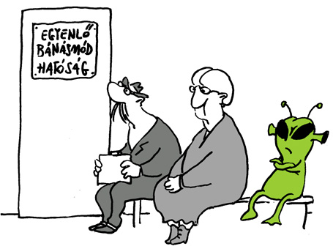

Keresse fel Dr. Fábián Alexandra egyenlőbánásmód-referens ügyfélfogadását:
06 30/377-4272, drfabianalexandra@gmail.com

Veszprémi Megyei Család, Esélyteremtési és Önkéntes Ház
8200 Veszprém, Kossuth u. 10. (Zöld Ház), I./107.

2018. november 5-én 8.00 – 12.00 óra között

2018. november 12-én 8.00 - 12.00 óra között

2018. november 19-én 8.00 - 12.00 óra között

VÁRPALOTA, GYERMEKJÓLÉTI SZOLGÁLAT

Kastélydomb u. 6.

2018. november 26-án 9:00 - 13:00 óra között.

Egyenlő bánásmód – mindenkit megillet!

